**第八章　运动和力**

**第1节　牛顿第一定律**

**

学习目标

**1***.*通过动手实验,探究出牛顿第一定律。

**2***.*会用惯性解释惯性现象。

**3***.*能说出惯性的作用和危害。

自主探究

学点一:阻力对物体运动的影响

活动体验:

(1)用力骑自行车时,自行车前进;停止用力以后,自行车逐渐停止运动。

(2)用力推桌上的粉笔盒,盒子运动起来,停止用力,盒子逐渐停止运动。

演示实验:阻力对物体运动的影响

实验过程:在水平桌面上先后铺上粗糙程度不同的物体:毛巾、棉布(或粗糙纸)、木板,让小车自斜面同一位置从静止开始滑下。观察小车从同一高度滑下后,在不同表面运动的距离。

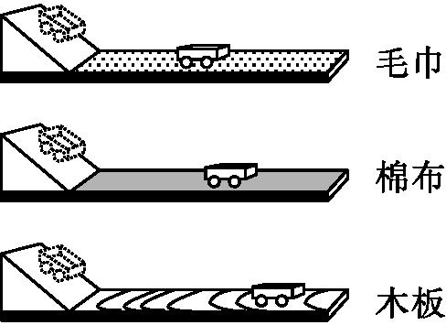

问题1:实验中的要求:使用同一个小车,并且让小车从同一高度滑下,这样做的目的是什么?这是什么物理研究方法所要求的?

问题2:水平桌面上铺粗糙程度不同的物体,实际上是为了改变物体运动过程中的哪个因素?该因素的影响最终通过哪些数据体现出来?

归纳总结:

**1***.*实验结论:平面越光滑,小车运动的距离越　　　。

**2***.*推理:如果运动的小车不受阻力,那么它将做　　　　　　　。

学点二:牛顿第一定律

交流讨论:

(1)牛顿第一定律的研究对象是哪些物体?

(2)牛顿第一定律成立的前提是什么?

(3)*“*总*”*和*“*或*”*表示什么意义?

(4)牛顿第一定律有什么重要意义?

归纳总结:

**1***.*内容:一切物体在没有受到力的作用时,总保持　　　或　　　　状态。

**2***.*理解:(1)*“*一切物体*”*是指　　　　　。

(2)*“*没有受到力的作用*”*是指　　　　或所受　　　　。

(3)*“*总*”*是指　　　　。

**3***.*根据牛顿第一定律,原来静止的物体不受外力,将　　　　,原来运动的物体,突然不受外力,将做　　　　。

**4***.*牛顿第一定律　　　实验定律,因为在我们周围的物体都　　　　　,　　　　用实验来直接验证,但其中符合逻辑的　　　　　是非常重要的。

学点三:惯性

读一读:课本P18的第一段,找出惯性的概念。

做一做:用直尺击打一摞棋子中间的一个。

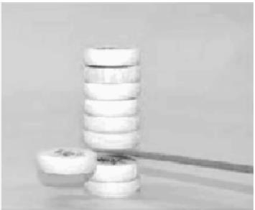

想一想:为什么行驶的汽车突然刹车,乘客会向前倾倒;汽车突然启动,乘客会向后倾倒?

归纳总结:**1***.*惯性是物体本身的一种属性,一切物体都有惯性,与外界条件无关。

**2***.*惯性不是作用力,而是物体本身固有的一种属性。在解答物体惯性现象问题时,不能说*“*受到惯性*”“*由于惯性的作用*”“*克服惯性*”*等,只能说*“*由于惯性*”“*具有惯性*”*。

**3***.*惯性是物体的一种属性,它的存在是不需要条件的,而牛顿第一定律是描述物体不受力作用时,所遵循的运动规律,是有条件的。

**4***.*惯性的利用:用手拍打衣服上的灰尘、跳远助跑、套紧锤头等。

**5***.*惯性的危害的防止:客车乘客要系安全带、车辆行使要保持距离、包装玻璃制品要垫上很厚的塑料泡沫。

课堂检测

**1***.*最早根据实验提出力不是维持物体运动原因的科学家是(　　)

A.亚里士多德

B.伽利略

C.笛卡尔

D.牛顿

**2***.*根据伽利略的理想斜面实验可知,下列说法正确的是(　　)

A.物体运动必须有力的作用

B.物体静止必须没有力的作用

C.物体不受外力作用时,一定处于静止状态

D.运动的物体不受外力作用时,可以永远地运动下去

**3***.*关于物体的惯性,下列说法中正确的是(　　)

A.一切物体不论运动状态怎样都具有惯性

B.物体只有在不受外力而做匀速直线运动或保持静止时才具有惯性

C.物体在有外力作用而运动状态改变时才具有惯性

D.物体只有做匀速直线运动或保持静止时才具有惯性

**4***.*对以下现象的解释正确的是(　　)

A.小车在恒力作用下做匀速直线运动,说明力是维持物体运动的原因

B.公共汽车紧急刹车时,乘客会向前倾倒,这是由于乘客受到向前的惯性力

C.竖直上抛的物体,脱手后仍向上运动是由于物体具有惯性

D.桌面上运动的小球最终会停下来,是因为小球具有的惯性消失了

**5***.*站在地面上的人看到放在行驶着的汽车中间的木箱突然向车厢前面移动,则车的运动情况是(　　)

A.匀速直线运动

B.在加速前进

C.在减速前进

D.在向右转弯

**6***.*下列对牛顿第一定律的认识正确的是(　　)

A.不受力的物体是不存在的,因此牛顿第一定律没有什么实际意义

B.根据牛顿第一定律可知,受外力作用的物体不可能静止

C.根据牛顿第一定律可知,受外力作用的物体不可能做匀速直线运动

D.物体在合力等于零时,可以保持静止或匀速直线运动状态

**7***.*火车在长直水平轨道上匀速行驶,车厢内有一人向上跳起,发现仍落到原处,因为(　　)

A.从人跳起到落地,在水平方向上人和车始终具有相同的速度

B.人跳起瞬间,车厢内的地板给他一个向前的力,推动他随同火车一起向前运动

C.人跳起后,车继续向前运动,所以人落下后必定偏后一些,只是由于时间很短,偏后距离太小,不明显而已

D.人跳起后,车厢内的空气给他一向前的力,带着他同火车一起向前运动

**8***.*对伽利略的理想实验,下列认识中不正确的是(　　)

A.这是在纷繁的现象中探求事物本质的一种科学方法

B.伽利略运用了逻辑推理的方法

C.只要依靠推理就一定可以得到正确的结论

D.把可靠的实验事实与深刻的理论思维结合起来是科学研究中的一种重要方法

**9***.*地球上的一切物体(包括地球周围的大气)都随着地球一起自转,人乘坐气球飘在高空后,由于具有　　　　,仍然保持原来的自转速度,升空的气球与它下方的地面处于　　　　状态,不可能相对地球绕行一周。

**10***.*我国公安交通部门规定,在各种小型车辆前排乘坐的人(包括司机)必须系好安全带。从物理学的角度说明其原因。

参考答案**

自主探究

学点一:阻力对物体运动的影响

**1***.*大　**2***.*匀速直线运动

学点二:牛顿第一定律

**1***.*静止　匀速直线运动

**2***.*(1)所有的物体

(2)不受外力　合力等于零

(3)没有例外

**3***.*继续静止　匀速直线运动

**4***.*不是　受到外力的作用　不可能　科学推理

课堂检测

**1**.B　**2**.D　**3**.A　**4**.C　**5**.C　**6**.D　**7**.A　**8**.C

**9***.*惯性　相对静止

**10***.*汽车紧急刹车突然减速,乘客由于具有惯性将会撞向前面而发生事故*.*乘客系上安全带就可以靠安全带的拉力而随汽车一起减速,避免发生事故。